101年度 板橋扶輪社 團體健康檢查專案
女性癌症篩檢 專案價3500元
1. 癌症抗原CA-125  2. 癌症抗原CA-153  3. 癌症抗原CA-199  4. 癌症抗原CA-724  5. 癌症抗原Cyfra-211  6. 癌症抗原NSE  7. 人類絨毛激素β-HCG |  卵巢癌、女性生殖系統癌症   乳癌   胰臟癌、膽囊癌、腸癌   胃癌   肺腺癌(非小細胞)、膀胱癌  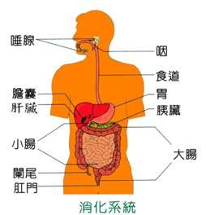   肺癌(小細胞)、神經母細胞癌   子宮癌
男性癌症篩檢 專案價3000元

1. 癌症抗原CA-199  2. 癌症抗原CA-724  3. 癌症抗原PSA  4. 癌症抗原Cyfra-211  5. 癌症抗原NSE  6. 人類絨毛激素β-HCG | 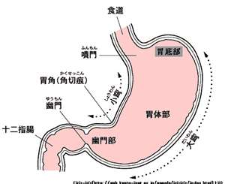   胰臟癌、膽囊癌、腸癌   胃癌   前列腺(攝護腺)癌   肺腺癌(非小細胞)、膀胱癌   肺癌(小細胞)、神經母細胞癌  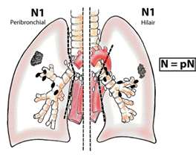   睪丸癌

